12. Dinontorganismo e persona-cellula


è «dinontorganismo» (ossia organismo dinamico a valore ontologico), sia il superorganismo dinamico «religioso» che «ideologico», senza escludere lo stesso organismo dinamico fenomenico, il quale è anch'esso «dinontorganismo» in quanto viene riassunto nel dinontorganismo supremo e deve obbedire alla sua dialettica.
La funzione della forma è attuare la materia, ponendola nel suo vero essere. Nel nostro caso, trattandosi di forma che attua la persona storicizzata, questa vien posta nel suo vero essere di persona storicizzata. La attua per sè, ovviamente: ma inserendola ontologicamente nel dinontorganismo, ossia traducendola in persona-cellula di esso. Nei confronti del dinontorganismo infatti, la persona storicizzata ne rappresenta la parte ontologico-vitale elementare e primordiale, che corrisponde appunto alla realtà della cellula nell'organismo, sempre tenendo presente che si tratta di persona-cellula «dinamica», la quale appartiene all'ente di secondo grado ed interpreta e qualifica precisamente la persona umana come ente di secondo grado.
Ciò vuol dire che la persona umana resta corredata di due essenze diverse: un'essenza statica, come ente di primo grado; ed un'essenza dinamica, come ente di secondo grado, non già in antinomia ma in perfetta sintesi fra loro.
La prima essenza dell'uomo, e cioè la sua essenza metafisica di uomo e persona umana come ente di primo grado, fa parte della tradizione metafisica realistica, si tratta di integrarla.
(Segue)
Tale integrazione non va richiesta alla tradizione metafisica realista, va operata dallo sviluppo metafisico realistico di oggi. Ed è altrettanto illogico rifiutarla, da parte del filosofo realista, col pretesto che non fa parte della sua tradizione metafisica. Questa si autocondanna al suicidio, perché impedisce a se stessa di affrontare e risolvere il problema ontologico-metafisico dell'uomo come ente di secondo grado, che è uno dei capisaldi della sua attuale problematica.
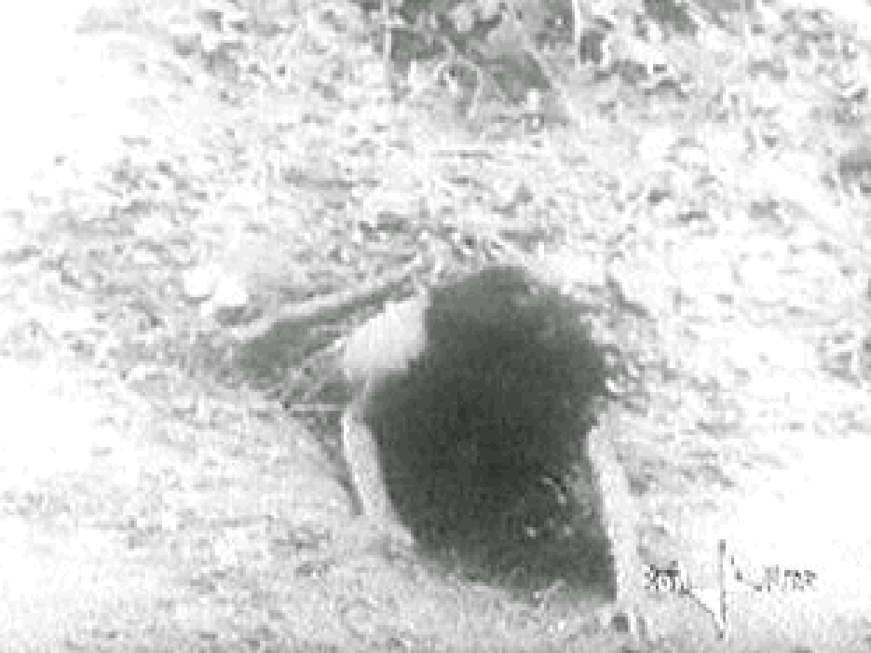
Quanto al significato della persona-cellula, ci limitiamo a ciò che segue. Essa è il luogo della sintesi ontologico-metafisica della persona umana come ente di primo e di secondo grado. È dunque sintesi dinamica. La sintesi infatti si opera non già nell'ente statico che è divisorio, ma nell'ente dinamico che è sintetico e sintetizzante.
Trattandosi della sintesi suddetta, la persona-cellula assume questo significato: è sintesi fra l'autonomia psicologica della persona, e l'eteronomia ontologica della forma dinamica «Soprannatura», o della forma dinamica «ideologica», sempre intendendo l'ideologia come anima della prassi. La persona come ente di primo grado conferisce alla sintesi due cose:
- la propria autonomia psicologica, che «sceglie» la forma dinamica arricchendosi del rispettivo essere; e
- tutta se stessa, offrendosi come «materia» alla suddetta forma.
La sintesi dinamica della persona umana come ente di primo e secondo grado si opera integralmente nella persona-cellula, senza residui. Si opera nel pieno rispetto della persona come ente di primo grado, celebrandone l'autonomia psicologica e non modificandola in quanto ente di primo grado. E si opera per l'arricchimento ontologico (innanzitutto) della persona stessa, in virtù dell'eteronomia ontologica della forma dinamica: sintesi dunque non contro se stessa, ma per diventare se stessa, come persona-cellula, assumendo il suo vero essere di persona storicizzata.

Comunicare è facile!!!! Clicca sull'azzurro!
Vuoi segnalare un nuovo indirizzo tuo o di qualche interessato? studidinontorgnici@tiscali.it
Desideri essere lasciato in pace? Roberto.Roggero@poste.it
Hai suggerimenti da dare? Oppure hai bisogno di chiarimenti, informazioni, arretrati, libri,... ? veronarc@tin.it

